INDICADOR MENSUAL OPORTUNO DE LA ACTIVIDAD MANUFACTURERA
FEBRERO DE 2022

- Para febrero de 2022 y con cifras originales, el valor del Indicador Mensual Oportuno de la Actividad Manufacturera (IMOAM) es de 111.2 puntos.
- Para febrero de 2022, se estima una variación anual del sector manufacturero de 6.2 por ciento.

Para febrero de 2022 y con series sin ajuste estacional, el Indicador Mensual Oportuno de la Actividad Manufacturera (IMOAM) tiene un valor de 111.2 puntos, como estimación anticipada del Indicador Mensual de la Actividad Industrial (IMAI) del sector manufacturero. Este nivel corresponde a una variación estimada anual de 6.2%.

En la siguiente tabla se presentan los intervalos de confianza de ambas estimaciones.

Estimaciones del IMAI del Sector Manufacturero
Febrero 2022
(A partir de cifras originales)

 |  | Intervalo de confianza a 95%
 | Estimación puntual | Límite inferior | Límite superior
IMOAM | 111.2 | 108.0 | 114.4
Variación anual | 6.2% | 3.1% | 9.3%

Para consultas de medios y periodistas, contactar a: comunicacionsocial@inegi.org.mx
o llamar al teléfono (55) 52-78-10-00, exts. 1134, 1260 y 1241.

Dirección de Atención a Medios / Dirección General Adjunta de Comunicación

ANEXO

NOTA TÉCNICA

El Indicador Mensual de la Actividad Industrial en el sector manufacturero es publicado por el INEGI alrededor de 40 días después de terminado el mes de referencia y ofrece información macroeconómica relevante para la toma de decisiones económicas. El objetivo del IMOAM es poner a disposición del usuario una estimación anticipada a la publicación oficial del IMAI en el sector manufacturero. El IMOAM modela el comportamiento de la serie original (sin ajuste estacional) del IMAI en el sector manufacturero, usando variables obtenidas del aprovechamiento de registros administrativos provenientes, principalmente, de la Comisión Federal de Electricidad (CFE) y del Centro Nacional de Control de Energía (CENACE).

Las siguientes gráficas muestran los resultados obtenidos a partir del modelo IMOAM. La gráfica 1 muestra el IMOAM (líneas punteadas), junto con los valores oficiales del IMAI en el sector manufacturero (línea sólida). La gráfica 2 muestra las estimaciones de las variaciones porcentuales anuales del IMAI en el sector manufacturero generadas a través del modelo IMOAM (líneas punteadas), junto con las variaciones anuales oficiales (línea sólida).

Gráfica 1
Estimaciones del IMAI del sector manufacturero

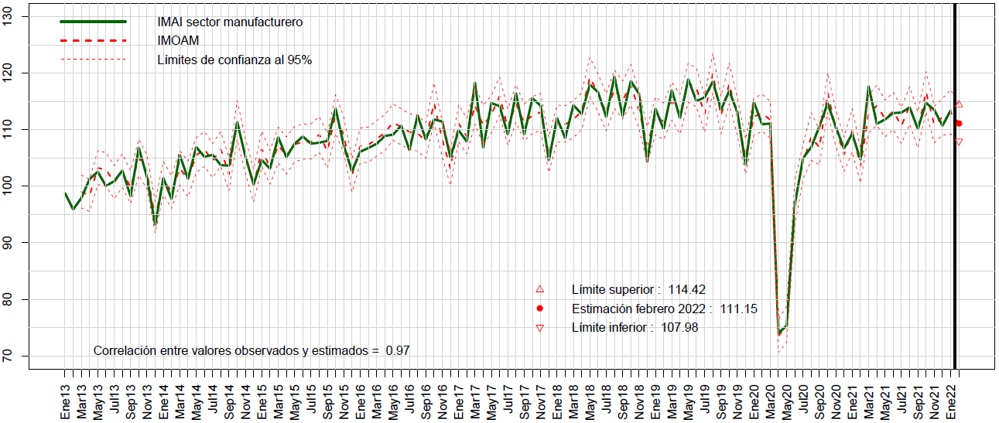
Nota: El IMOAM se obtiene a partir de un modelo de diferencias logarítmicas

Gráfica 2
Estimaciones para las variaciones anuales del IMAI del sector manufacturero

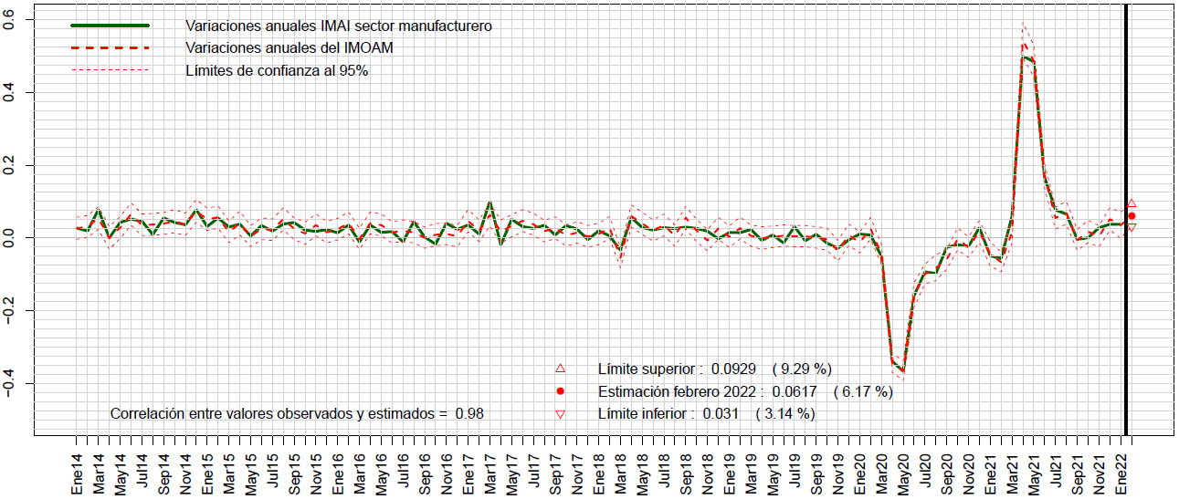
Nota: Las variaciones anuales del IMOAM se obtienen mediante el modelo de diferencias logarítmicas

NOTA METODOLÓGICA

Proceso de construcción del Indicador Mensual Oportuno de la Actividad Manufacturera (IMOAM)

El Instituto Nacional de Estadística y Geografía promueve el uso de registros administrativos con el propósito de incrementar la oferta estadística de indicadores económicos sin imponer carga adicional a los informantes. En este sentido, se ha trabajado con las diversas instancias de las administraciones de los ámbitos federal, estatal y municipal con el propósito de aprovechar su potencial estadístico. Particularmente, con la CFE para vincular la información correspondiente a los consumos de energía eléctrica para las unidades económicas más importantes del país con el Registro Estadístico de Negocios de México (RENEM) del INEGI.

Mediante este proceso de vinculación se incrementa la información para cada unidad económica pues, además de las variables que registra el RENEM como la clase de actividad económica y el tamaño de la unidad económica en función de sus ingresos, se cuenta con información correspondiente a su consumo mensual de electricidad. Con la información vinculada se planteó la hipótesis de que, a mayor consumo de electricidad, mayores son los ingresos de las unidades económicas, y se calcularon los coeficientes de correlación entre ambas variables para los tres sectores de actividad económica de acuerdo con el SCIAN.

El coeficiente de correlación más alto se obtuvo para el sector de la industria manufacturera, lo cual es compatible con el argumento de que a mayor consumo de energía eléctrica mayor es la producción en la industria manufacturera. Lo anterior no parece aplicar para los sectores de comercio y servicios privados no financieros, ya que, para las unidades que se dedican a las actividades comerciales, por ejemplo, independientemente de los volúmenes de venta, el consumo de electricidad se mantiene más o menos constante. Algo similar sucede con una parte de los establecimientos que prestan algún tipo de servicio. De esta manera, se consideraron solamente las unidades económicas que realizan actividades manufactureras.

Con el propósito de generar un indicador que permitiera conocer la evolución mensual de la actividad manufacturera de manera oportuna, se trabajó estrechamente con la CFE para proporcionar al INEGI información histórica y mensual de los consumos de electricidad. A partir de esto se cuenta con una serie a nivel de servicio (medidor) desde enero de 2013, ya que no fue posible obtener datos de años anteriores.

Por otra parte, la información que proporciona la CFE es complementada con datos de empresas generadoras de electricidad, la cual es suministrada mensualmente por el Centro Nacional de Control de Energía (CENACE).

Los datos mensuales de consumo de electricidad de los establecimientos manufactureros más grandes del país son utilizados como variables explicativas en un modelo econométrico que permite estimar la evolución económica del sector manufacturero. El modelo econométrico utilizado es uno de regresión lineal cuyos detalles pueden ser consultados en el artículo [1] Early Monthly Estimation of Mexico’s Manufacturing Production Level using Electric Energy Consumption data.

El modelo de regresión estima, de acuerdo con los datos mensuales, los parámetros que permiten calcular el IMOAM correspondiente al mes de referencia. Con el propósito de incluir los efectos estacionales, se incorporan variables indicativas en el modelo de regresión.

El IMOAM se empezó a calcular en agosto de 2015 y, desde entonces, se ha evaluado su desempeño mensualmente. El IMOAM se compara contra el Indicador Mensual de la Actividad Industrial (IMAI) para el sector manufacturero, observándose que la diferencia entre ambos indicadores es estadísticamente cercana a cero. El IMAI manufacturero ha quedado, en 86% de las ocasiones, dentro del intervalo de confianza del 95 por ciento. En la figura 2 se muestra dicha comparación para el periodo comprendido entre octubre de 2017 a enero de 2022.

Gráfica 3
Comparación entre IMOAM e IMAI en el Sector Manufacturero

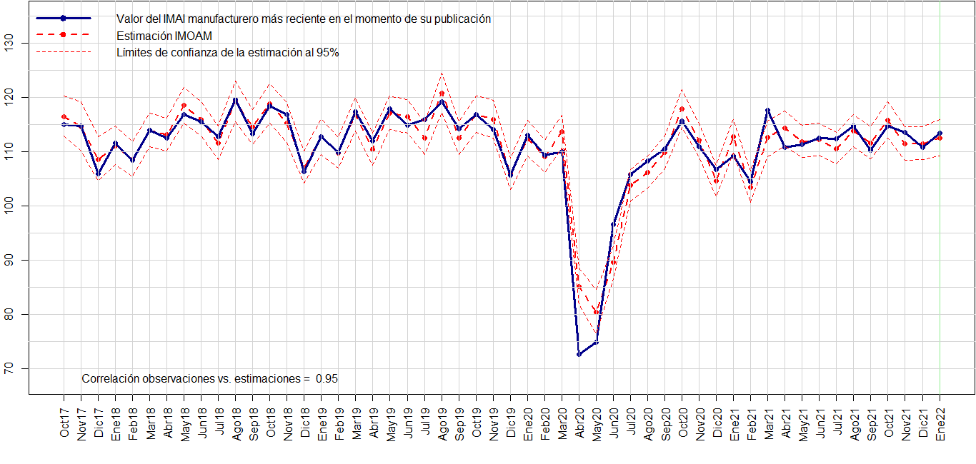

Por otra parte, la oportunidad con la que la CFE colecta los datos de los consumos de electricidad permite que la construcción y publicación del IMOAM se anticipe al IMAI del sector manufacturero. Cabe aclarar que los trabajos colaborativos entre la CFE y el INEGI determinarán la oportunidad con la que se difundirá el IMOAM.

Difusión del IMOAM

Los resultados que se presentan son los siguientes:

- Indicador Mensual Oportuno de la Actividad Manufacturera (IMOAM), el cual es una estimación del IMAI manufacturero. Se reporta como estimación puntual y por intervalo al 95 por ciento.

- Estimaciones de variaciones anuales del IMAI manufacturero obtenidas por medio del IMOAM. Se reportan como estimación puntual y por intervalo de confianza al 95 por ciento.

- Comparaciones Históricas entre el IMOAM y el IMAI manufacturero, así como de las correspondientes variaciones anuales.

- El modelo mensual utilizado y los diagnósticos de las pruebas de bondad de ajuste.

- Series de los datos.

Para mayor información puede consultar la página de internet del Instituto:
https://www.inegi.org.mx/investigacion/imoam/

Referencias

[1] Alba-Cuellar Daniel, Hernandez-Ramos Hugo (2020). Early Monthly Estimation of Mexico’s Manufacturing Production Level using Electric Energy Consumption data (mimeo).

